12.05 grupa 4
Temat: Mój dom.

I
1. Karta pracy, cz. 4, s. 28. Kończenie rysowania po prawej stronie kartki takich samych wzorów jak po lewej stronie.
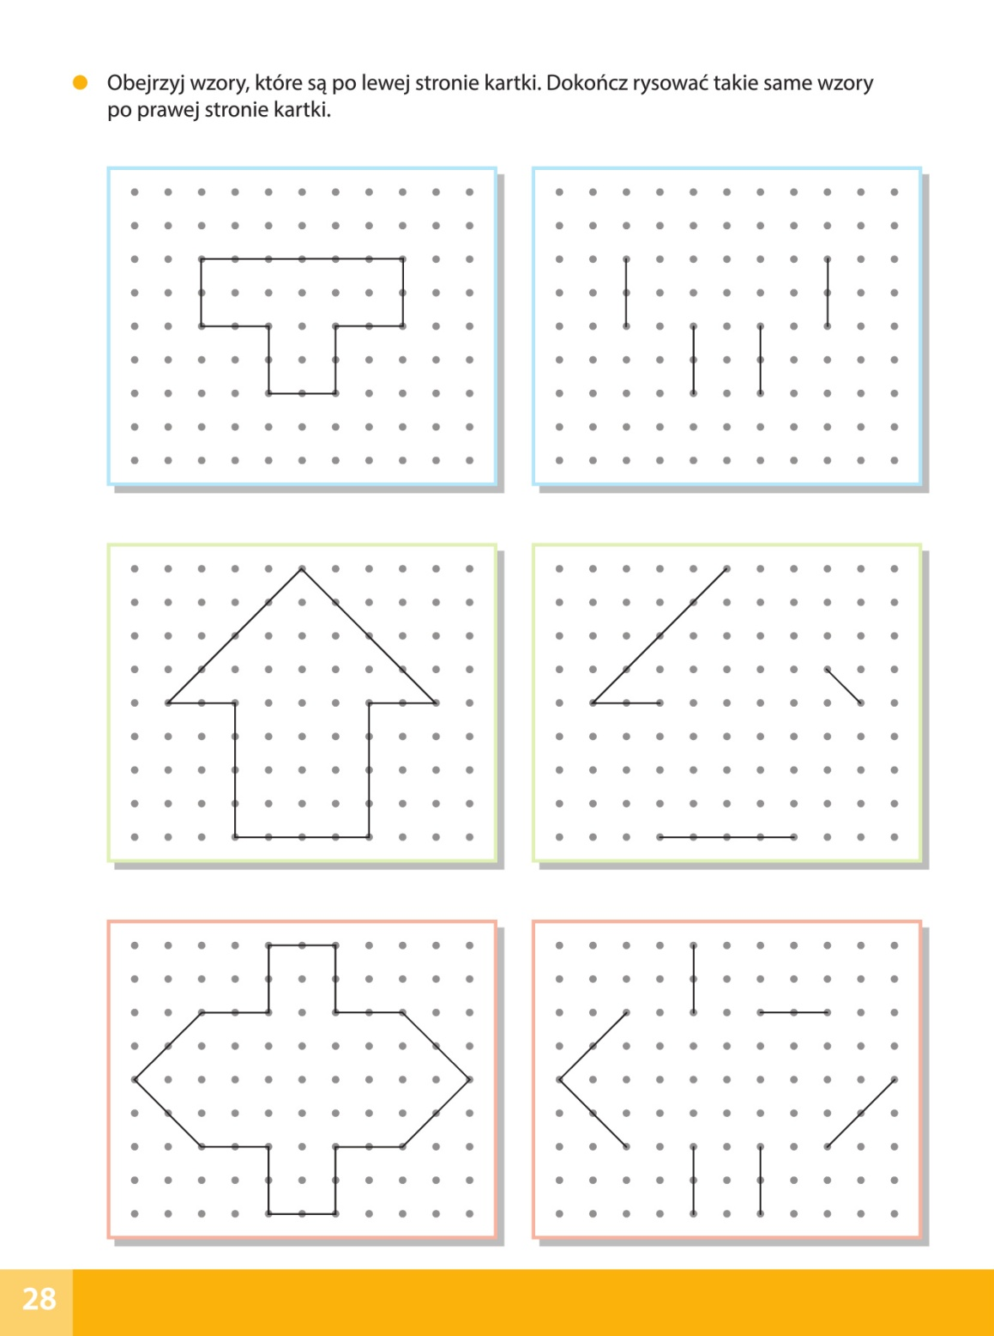
2. Oglądanie obrazków, widokówek, zdjęć, folderów przedstawiających miejscowość, w której mieszka dziecko.
• Rozpoznawanie i nazywanie przedstawionych tam miejsc.
• Swobodne rozmowy na temat osiedla, na których mieszka dziecko, adresu zamieszkania i adresu przedszkola.
• Dzielenie nazwy miejscowości na sylaby, różnicowanie głosek: pierwszej i ostatniej.
• Wypowiadanie nazwy miejscowości z różnym natężeniem głosu, różną intonacją i w różnym tempie. Układanie zdań z nazwą miejscowości. Śpiewanie jej na wymyślone przez dziecko melodie.

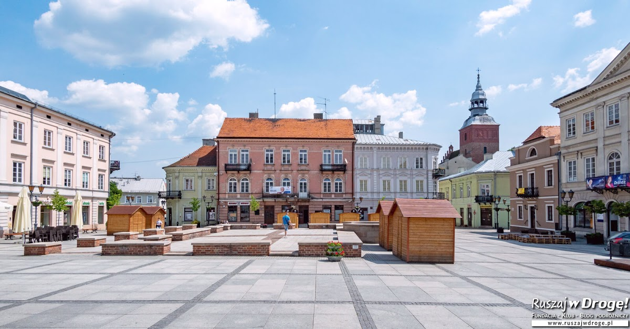
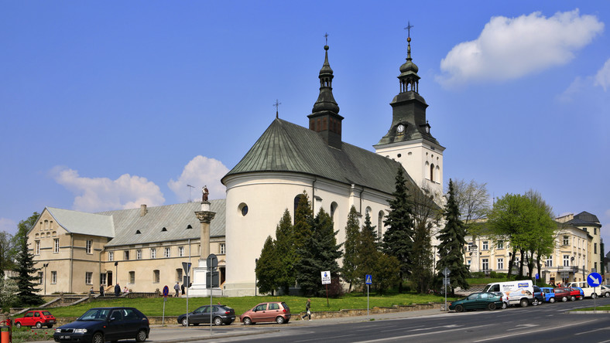
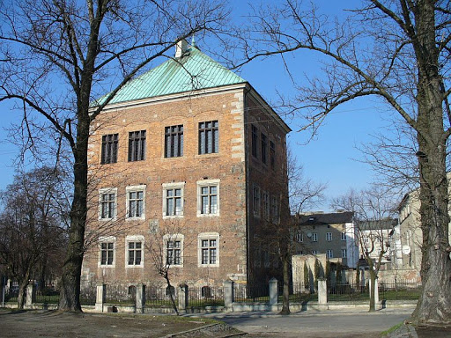
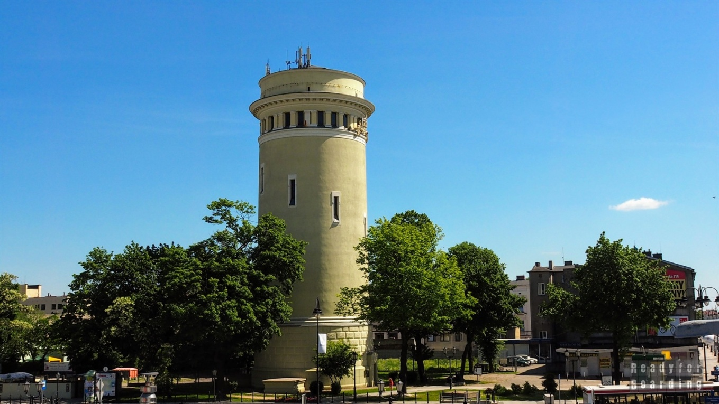

II
3. Słuchanie wiersza K. Datkun-Czerniak - „Dom”
Dom to rodzina.
Dobre mamy ręce,
co przytulą, pomogą się ubrać szybko.
To tato, który poczyta bajkę na dobranoc,
i nazwie mnie złotą rybką.
Babcia i jej słodkości,
serniki, makowce – pyszności!
Dziadek, który ma dla mnie czas,
i mocno kocha wszystkich nas.
I moje rodzeństwo kochane.
Nigdzie stąd nie wyjadę.
Na zawsze w domu zostanę.

4. Rozmowa na temat wiersza.
– Czym jest dom dla autorki wiersza?

5. Określanie przez dziecko, co dla niego oznacza słowo dom.

Zwrócenie uwagi, że dom oznacza nie tylko budynek, w którym się mieszka, ale również – i przede wszystkim – rodzinę i więzi, które ją łączą.

6. Zapoznanie z przysłowiami dotyczącymi domu. Wyjaśnianie przez dziecko, co one oznaczają:

Wolnoć Tomku w swoim domku;
Wszędzie dobrze, ale w domu najlepiej;
Gdy jesteś w cudzym domu, nie zawadzajże nikomu;
Gość w dom, Bóg w dom.

7. Wypowiedzi dziecka o tym, jak wygląda jego dom i kto w nich mieszka.

8. Zabawa dydaktyczna Różne domy.
Dziecko podaje znane im nazwy domów; określa, jak wygląda taki dom, np. dom jednorodzinny, blok, wieżowiec, domek kempingowy.

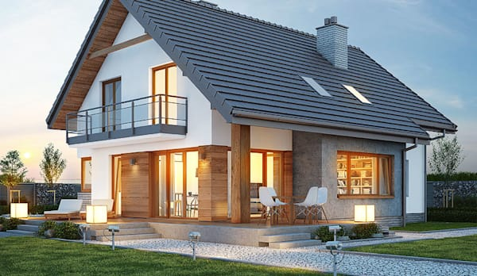

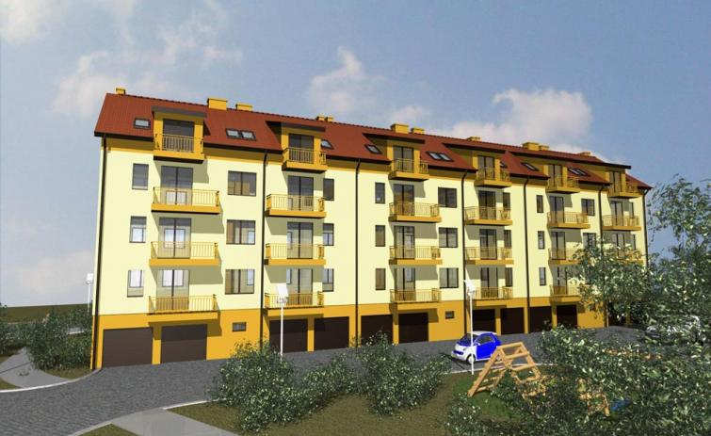

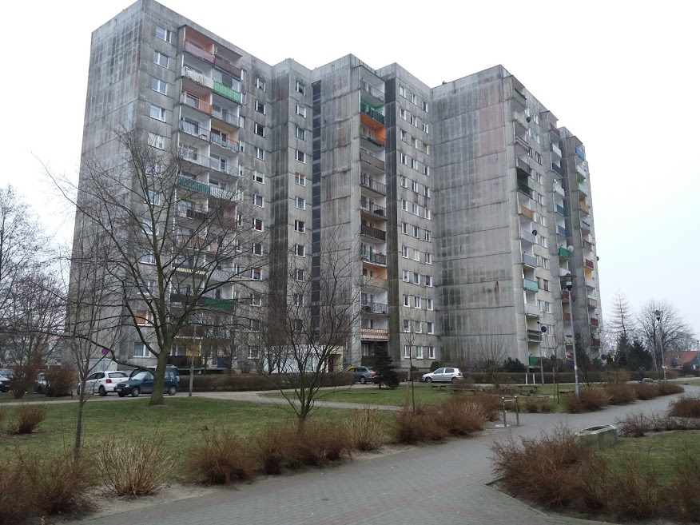

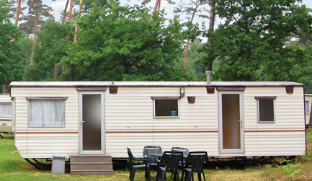

9. Słuchanie wiersza A. Rumińskiej Mój dom.
Ślimak ma swój domek, choć taki malutki,
piesek się może schować do swej psiej budki.
Ptaszki mają gniazda, liski mają norę,
kurki mają kurnik, a krówki – oborę.
My też mamy swoje domy, małe albo duże,
a przed domami ogródek i podwórze.
Bawimy się na podwórku wesoło i miło,
żeby potem w domku pięknie nam się śniło.

O jakich domach jest mowa w wierszu, kto w nich mieszka.
10. Spacer w pobliżu domu:
oglądanie i porównywanie budynków mieszkalnych;
zwrócenie uwagi na budownictwo jednorodzinne i wielorodzinne;
zachęcanie do obserwowania zmian, jakie zaszły w najbliższej okolicy.
Poznawanie nazw mijanych ulic, sklepów oraz miejsc użyteczności publicznej.
III
11. Karta pracy, cz. 4, s. 29.
Kończenie rysowania wzorów.
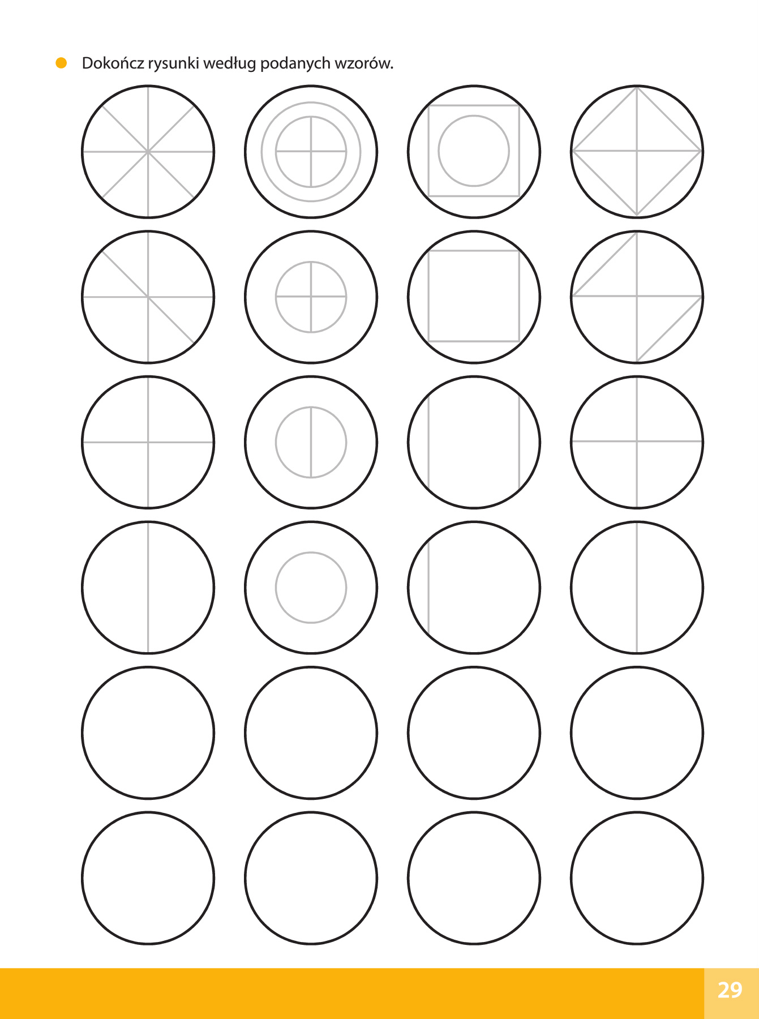
12. Zabawa konstrukcyjna – Budujemy dom.
Dziecko rzuca dużą kostką i układa dom, dokładając duże klocki lub je odejmując, zgodnie z liczbą oczek wyrzuconych na kostce. Robią to na słowa rodzica: dołóż albo odejmij.

13. Karta pracy, cz. 4, s. 30.
Słuchanie opisów miast. Odszukiwanie ich zdjęć w naklejkach i naklejanie w odpowiednich ramkach obok opisów.
